正濱國小閩南語學習領域公開觀課教案設計
教材  來源 | 自編教材 | 教學  主題 | 海䖳 |  | 教案  設計 | 黃靜惠老師
教學對象 | 三年級 | 教學時間 | 10/27(10:30-11:10) |  | 地點 | 正濱國小302教室
教學  研究 | 學生學習經驗 | 教學準備 |  |  | 學習內容
教學  研究 | 正濱國小一~三年級校本海洋教育課程 | - 彩色粉筆  - 板書  - 學習單、九宮格板、圖卡  - 電腦、網路、液晶電視、收音機  - 製作教學影片 |  |  | ◎Ac-Ⅱ-2 詩歌短文。  ◎Be-Ⅱ-1數位資源。  ◎Be-Ⅲ-2影音媒材。
核心素養 | 閩-E-A1具備認識閩南語文對個人生活的重要性，並能主動學習，進而建立學習閩南語的能力。  閩-E-Ｂ1具備理解與使用閩南語的基本能力，並能從事表達、溝通，以運用於家庭、學校、社區生活之中。
學習表現 | 1-Ⅱ-3能聆聽並理解對方所說的閩南語。  2-Ⅱ-1能運用閩南語的標音符號、羅馬字及漢字，協助口語表達。  3-Ⅱ-1能閱讀日常生活中常見的閩南語文，並了解其意義。
教學  規劃 | 第二課  文本朗讀  認識文本中的海底生物  海䖳  學習單  賓果遊戲
教 學 流 程 |  |  |  | 教學資源 |  | 時間 | 學習評量
【收心活動】-123  - 徛起來  - 行禮  - 坐落來  【引起動機】-專心口訣  - 雙手，雙手，囥後壁。  - 目睭，目睭，看老師。  - 喙唇，喙唇，合起來。 |  |  |  |  |  | ２’  ３’ | 能跟著唸誦並進行動作  能跟著唸誦並進行動作
教 學 流 程 |  |  |  | 教學資源 |  | 時間 | 學習評量
【發展活動一】-海䖳  - 老師先將文本製作成影片上傳至youtobe。  〈阿惠的台語世界60〉  - 請學生先觀賞影片，然後跟著老師念幾次。  - 請學生自己念。  - 老師講解詩的意思，並介紹水母小常識與台語俗諺「䖳靠蝦做目」的意思。  【綜合活動一】-學習單  - 發下學習單。  - 請學生連一連，將正確的海底生物名稱與正確的圖連起來。  - 學生可將海底動物的圖案著上顏色。  【綜合活動二】-唱唱跳跳  【收心活動】-123  - 徛起來  - 行禮  - 多謝老師  ~本節課完畢~ |  |  |  | 電腦或筆電  網路  液晶大電視  彩色粉筆  板書  學習單  電腦或筆電  網路  液晶大電視 |  | 5’  5’  ５’  5’  5’  ５’  ５’ | 能正確朗讀課文，並理解其意思與主要語詞。  能正確朗讀文本  能正確說出海底動物的名稱  能正確說出海底動物的名稱文字  能完成學習單

「海䖳」學習單

年 班 號 姓名：

小朋友咱來連看覓，看你對下面這幾種海底動物有熟似無？

䖳thē | 蝦hê | 魚hî
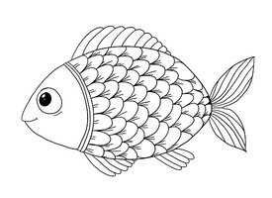 | 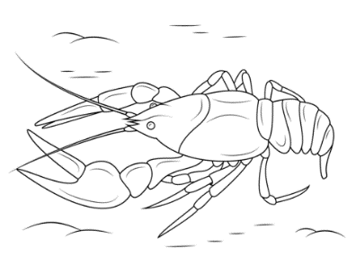 | 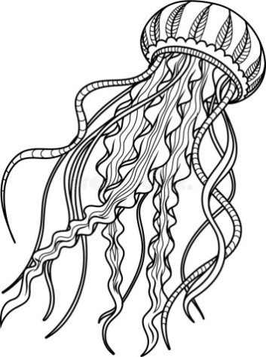
得分：

